

SERVICIO NACIONAL DE APRENDIZAJE SENA

APRENDIZ
John Alexander Romero

TUTOR(a)
William

Taller
APLICACIÓN DE BUENAS PRACTICAS EN CODIFICACIÓN EN PYTHON

CENTRO DE GESTION DE MERCADOS, LOGISTICA YTECNOLOGIAS DE LA INFORMACION SENA 2025

AUTOMATIZACIÓN DE REDES
TALLER No.3 – APLICACIÓN DE BUENAS PRACTICAS EN CODIFICACIÓN EN PYTHON

ACTIVIDADES PROPUESTAS:

Alistamiento Inicial

- Realice la instalación de Visual Studio Code y las extensiones correspondientes a Python y Python for VSCode.
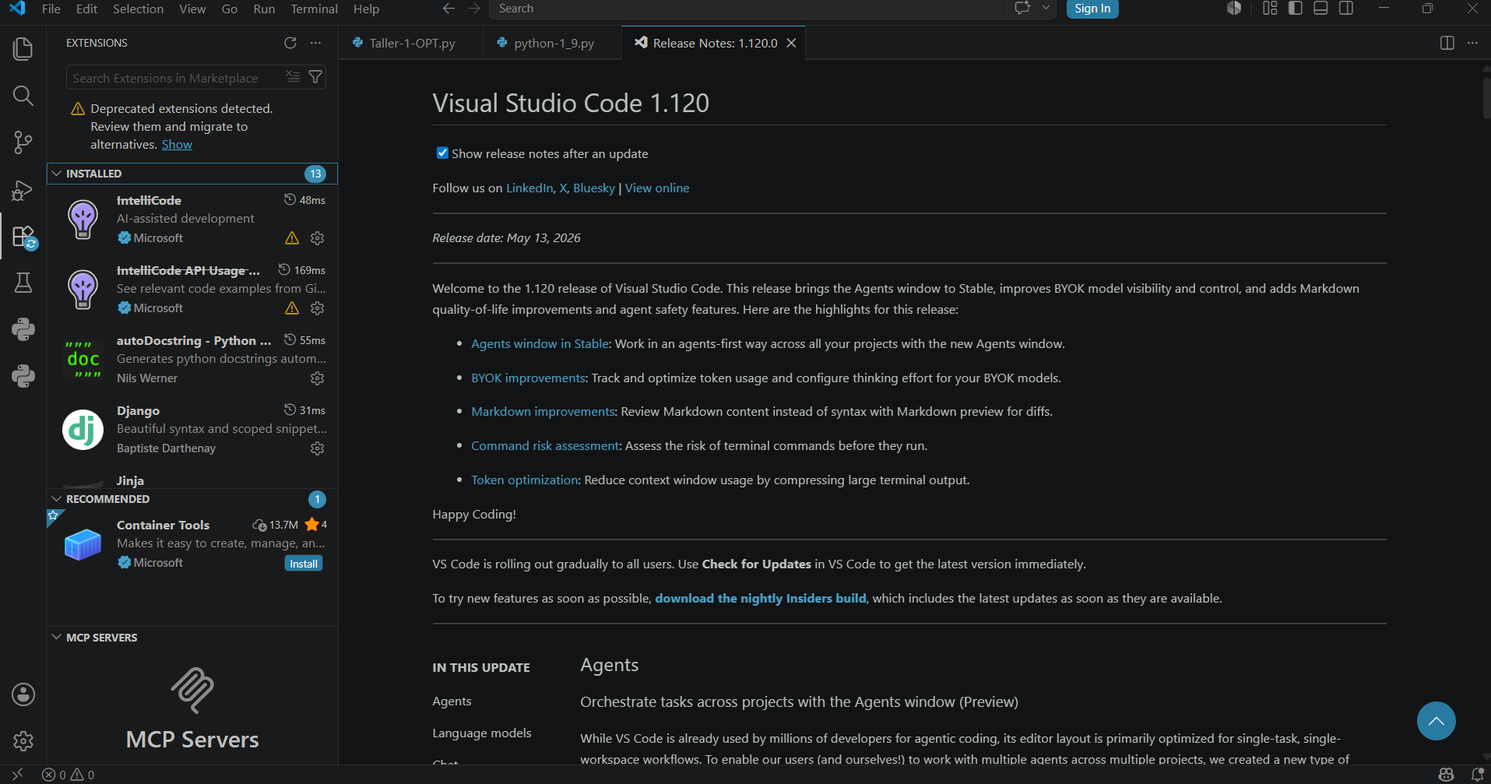

- En su directorio de trabajo (PC) establezca una carpeta que en su interior contenga los siguientes archivos.

- Al interior del archivo “Usuarios.csv”, debe contener los siguientes campos con la información correspondiente a mínimo 4 usuarios. Puede utilizar el delimitador de su preferencia.

Cuenta;Nombres;Apellidos;Cargo;Dependencia;Oficina;Telefono;Email;Compania;Ciudad;Estado
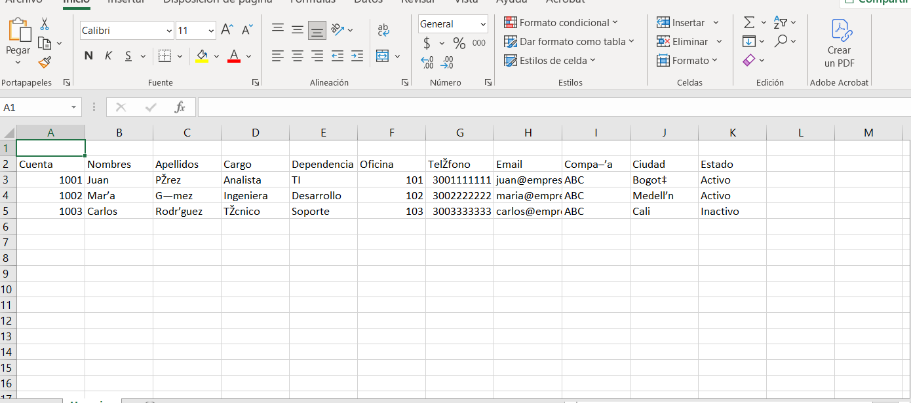

Haciendo uso de los tips de buenas practicas de codificación y aplicando sus habilidades en programación, realice un programa en Python que realice:

- Listar los archivos que contiene la carpeta creada en el punto N.2, e identificando el nombre del archivo, la extensión y ruta del archivo.

- Leer el contenido del archivo Usuarios.csv.

- Del archivo Usuarios.csv imprimir la información de las columnas Nombres, Apellidos, Dependencia, Estado y cantidad total de columnas por cada usuario registrado en el archivo .csv

- Posterior que establecerán los lineamientos para los archivos de Programación.xml y Servicios.json

